Выполнил:

студент группы УВП-412

Рогов К.Д.

**Лабораторная работа № 3 (вариант 3)**

**Обучение простейшего персептрона**

**Задание**

Обучить персептрон , разделяющий два множества (по вариантам). Данный персептрон активируется ступенчатой функцией.

**Ход работы**

С графика были сняты координаты десяти точек.

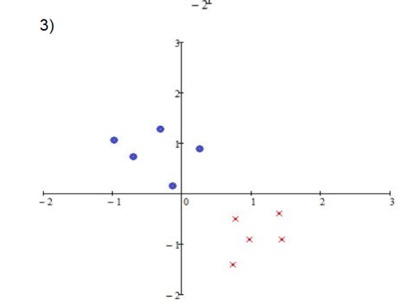

Была создана таблица, где сначала в класс “-“ были внесены синие точки, и красные в класс “+”, был добавлен единичный столбец. Также были внесены случайные веса 0.6, 0.1, 0.3. На основе формулы Z = w_0 + w_1 x_1 + w_2 x_2 вычислялись значения, определяющие принадлежность к классу: если Z 0, то класс$y = 1, иначе y = 0. В зависимости от правильности классификации веса могли изменяться следующим образом:

- Если результат неверен и равен 0, веса увеличиваются путем добавления значений соответствующих входных данных.

- Если результат ошибочен и равен 1, веса уменьшаются за счет вычитания значений соответствующих входных данных.

После обработки всех точек завершалась одна эпоха обучения. Оптимальные веса подбирались до тех пор, пока предсказанные классы не совпали с исходными. В данном случае для достижения этого потребовалось 2 эпохи, а итоговые значения весов составили -0.4, -0.8 и 0.5.

**Анализ результатов**

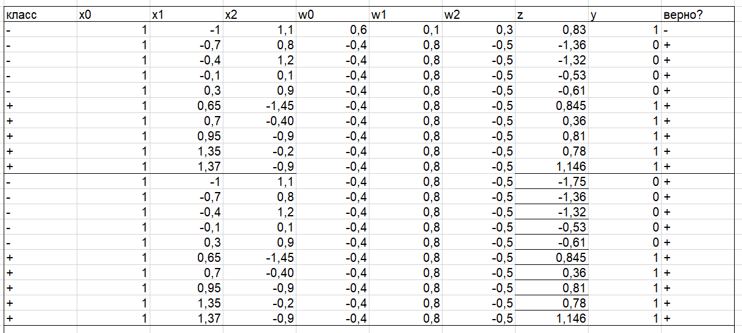

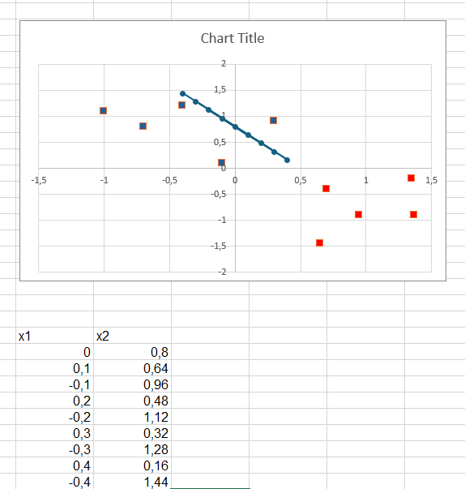

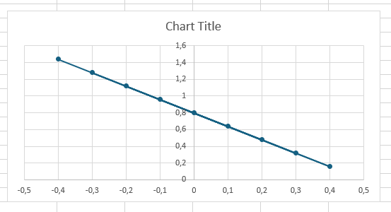

**Заключение**

В ходе выполнения лабораторной работы был обучен персептрон, способный разделить два множества точек на графике. Персептрон использует ступенчатую функцию активации. Координаты десяти точек были сняты с графика и распределены по двум классам. После двух эпох обучения модель достигла точности, при которой предсказанные классы полностью совпадают с исходными.